Strana: 111 äl BioVendor

Objednávka písemné potvrzení:

|  |  |  |  |  |  |  |  |
| --- | --- | --- | --- | --- | --- | --- | --- |
|  |  |  |  |  | 13485,2016 | Doklad Objednávka | EPTL02206753 OV20220713 |
| Dodavatel BioVendor - Laboratorní medicína a.s.  Karásek 1767/1  621 OO Brno-Ŕečkovíce a Mokrá Hora česká republika  IC: 63471507 DIČ: CZ63471507 v OR vedeném KS Brno, oddíl B, vložka 3917  Tel.: +420 549 124 111 Fax: +420 549 211 465  E-mail: info@biovendor.cz WWW: www.biovendor.cz | | | | | | Odběratel Endokrinologický ústav  Národní 139/8  110 OO Praha - Nové Město  Česká republika  IC: 00023761 | DIČ: CZ00023761 |
| Datum vystavení 19.09.2022 | | | | | | Místo určení Endokrinologický ústav  Národní 8/139  116 94 Praha 1  Česká republika |  |

Osoba příjemce: xxxxx xxxxx, Tel: 224 905 258, 224 905 257

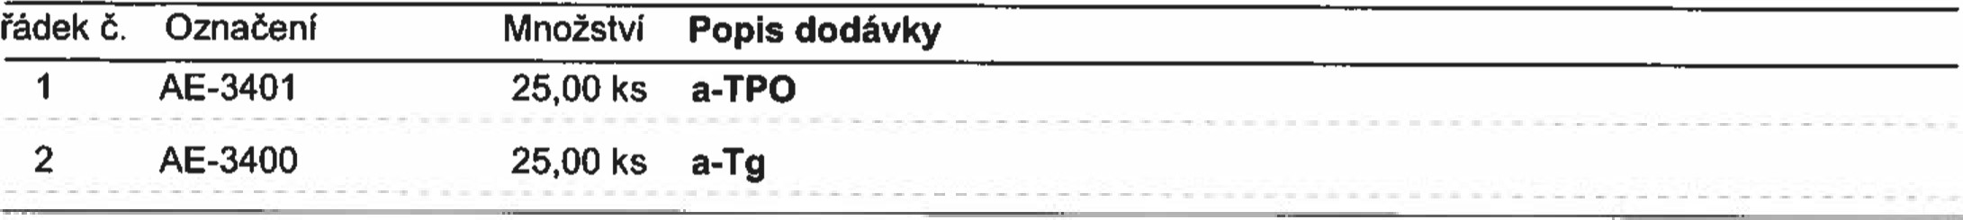

|  |  |
| --- | --- |
| Celkem bez DPHCZK | 205 OOO,OO |

Předmětnou objednávku zboží/služeb prodávající/ zhotovitel akceptuje za podmínek stanovených v objednávce č. OV20220713 kupujłcího/objednatele.

Akceptujeme objednávku v souladu s ustanovením 5 1740 zákona č.89/2012 sb. s doplněním podstatně neměnícím podmínky objendóvky.

Bereme na vědomí a souhlasíme s uveřejněním smlouvy (s hodnotou nad SO tis. Kč) v registru smluv zřízeném podle zák. č. 340/2015 Sb.

Datum: 19.09.2022 Vystavil: xxxxx